Memoria Practica 1
Administración de Servidores

Almudena García Jurado-Centurión
Índice

- Crear máquina virtual
    - Datos de la instalación
      - Configuración básica
      - Memoria y BIOS
      - Procesador
      - Almacenamiento
    - Instalando CentOS 6.9
    - Iniciando CentOS y primeras configuraciones
- Activando el reenvío de puertos al sistema anfitrión
- Probando vmstat
- Aumentando la RAM
- Analizando el efecto de la entrada/salida de un programa en ejecución
- Analizando el efecto en la creación de procesos de otro programa en ejecución
- Analizando impacto en memoria de la ejecución de un proceso
- Filtrando los datos del comando sar
- Conclusiones

1. Crear maquina Virtual

Creamos una maquina virtual de CentOS 6.9 i386 con VirtualBox, usando los siguientes parámetros:
Memoria RAM = 1000 MB
Número de CPUs = 1
Tamaño de disco = 20GB

- Datos de la instalación

- Configuración básica

La maquina virtual esta configurada como un sistema Linux, Red Hat. Por motivos de compatibilidad, vamos a usar la versión 32 bits del sistema.

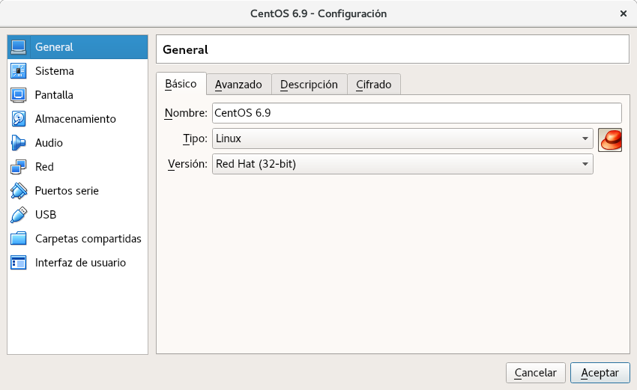

Figura 1: Configuración básica de la máquina virtual

- Memoria y BIOS
Dado que la maquina virtual es de 32 bits, no podemos asignar mas de 4 GB de memoria RAM.
En este caso, puesto que el consumo del sistema es bastante bajo, hemos optado por asignar únicamente 1GB de RAM.

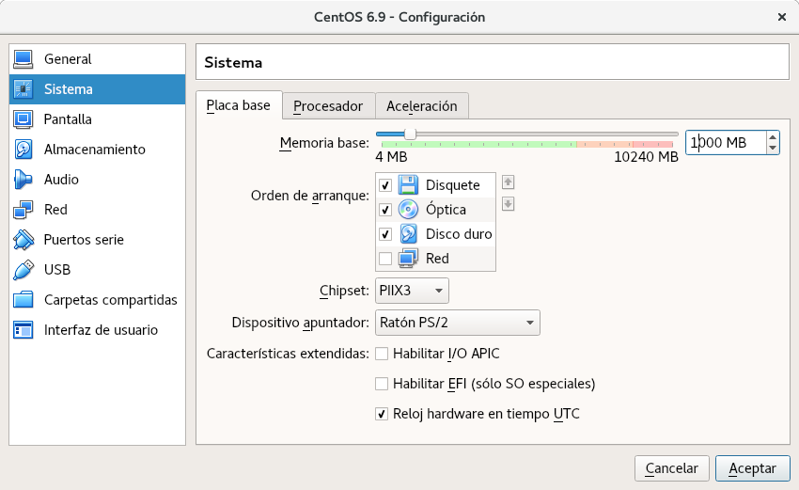

Figura 2: Configuración de memoria y BIOS

- Procesador
En cuanto al procesador, le hemos asignado una sola CPU sin límite de ejecución

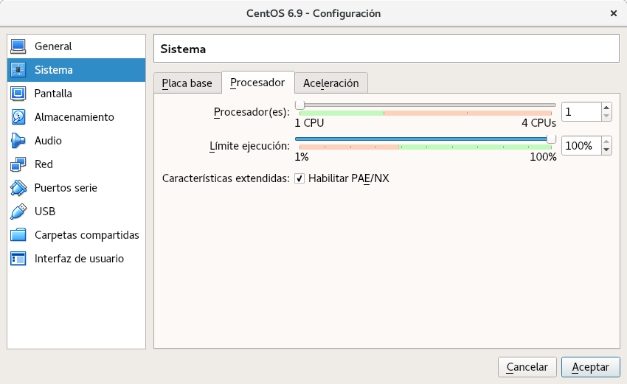

Figura 3: Configuración de CPU
- Almacenamiento
Hemos creado un solo disco duro SATA de 20 GB.
El disco duro esta configurado como almacenamiento dinámico, de forma que su tamaño inicial sea menor del asignado inicialmente, el cual se irá incrementando conforme se vaya necesitando mas capacidad.

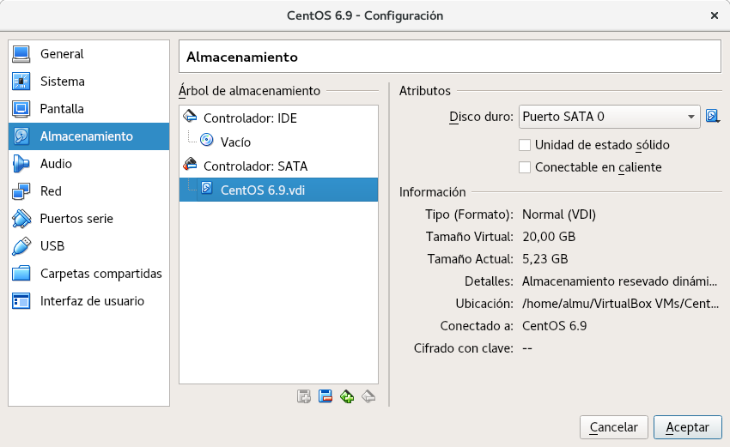

Figura 4: Configuración de disco duro y almacenamiento
- Instalando CentOS 6.9

Arrancamos la maquina virtual con la imagen iso de CentOS.
Para ello, con la máquina iniciada, pulsamos en el menú Dispositivos → Unidades Ópticas → Seleccionar imagen de disco. Nos mostrará un explorador donde podremos buscar la imagen iso descargada, y seleccionarla.

Buscamos el archivo con nombre “CentOS-6.0-i386-minimal.iso” y pulsamos en Abrir.

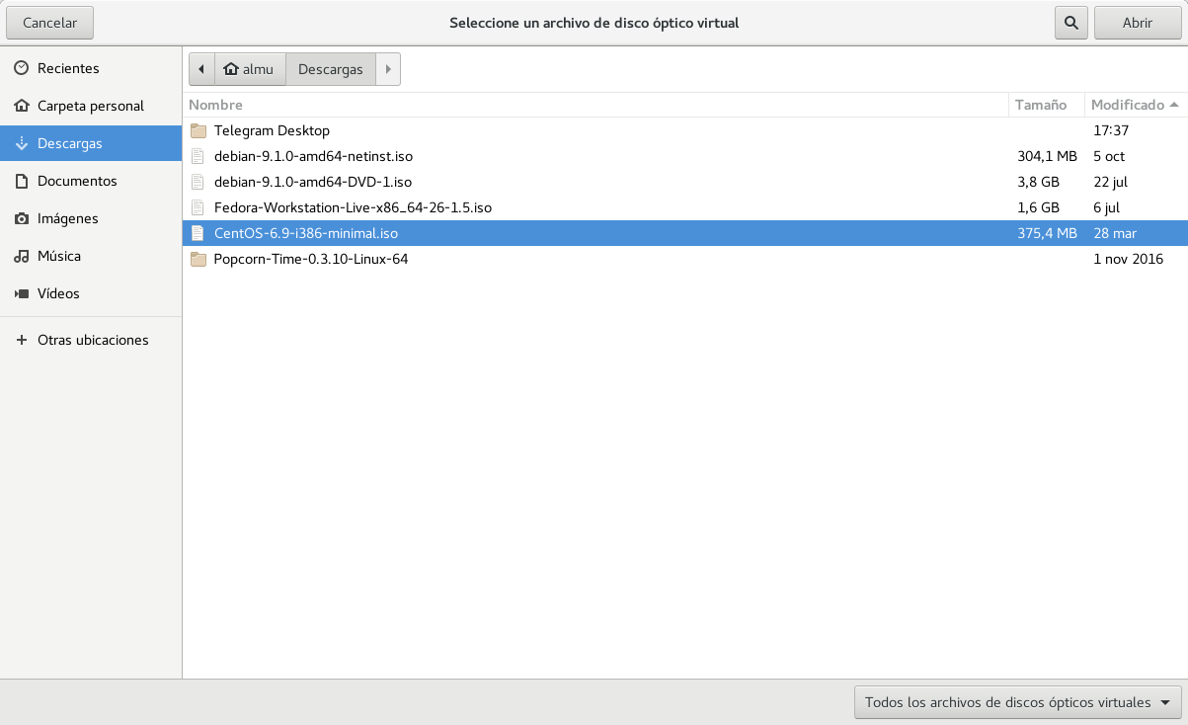

Reiniciamos la maquina e iniciamos el proceso de instalación. Para ello, seleccionamos la primera opción y pulsamos Enter.

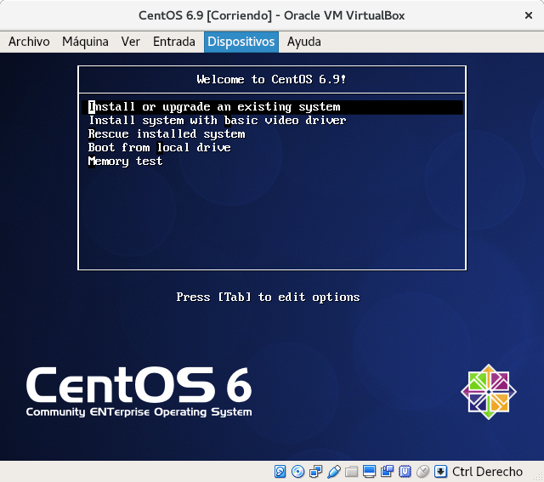

El proceso de instalación es sencillo, solo hay que seguir los pasos que se van indicando en el asistente. El usar una máquina virtual nos facilita el proceso, puesto que no tenemos que preocuparnos por el soporte de hardware.

Tras pulsar en la primera opción, y tras hacer el test de discos, se nos mostrará esta ventana. Pulsamos en Next



Nos preguntará por el idioma del instalador. En este caso, hemos seleccionado “Spanish (Español)”
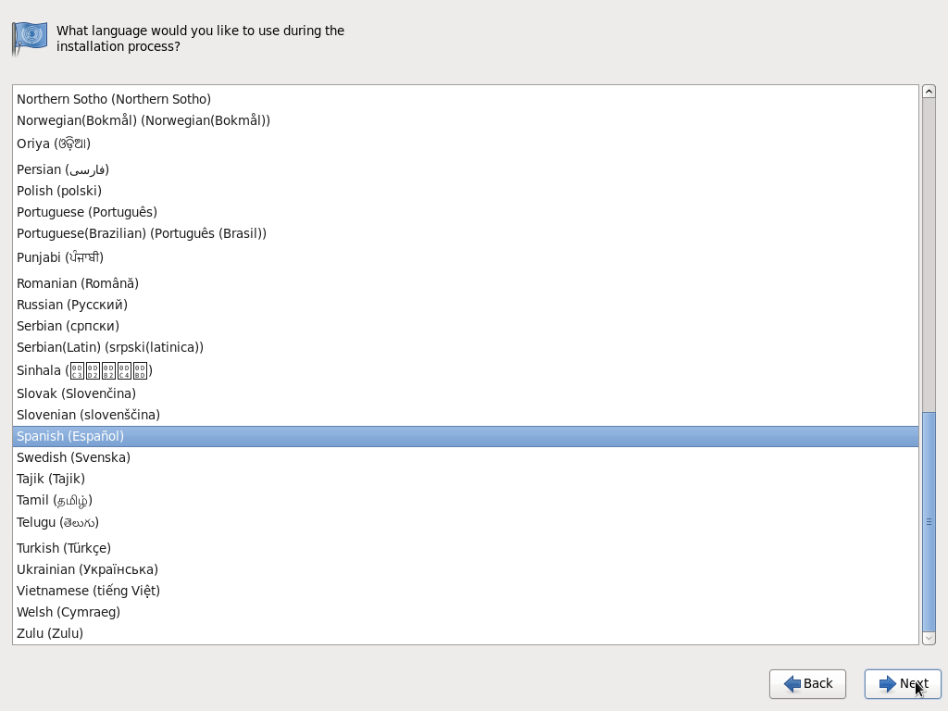

Seleccionamos el mapa de teclado. Dado que mi portátil usa teclado inglés, he seleccionado “Inglés US”

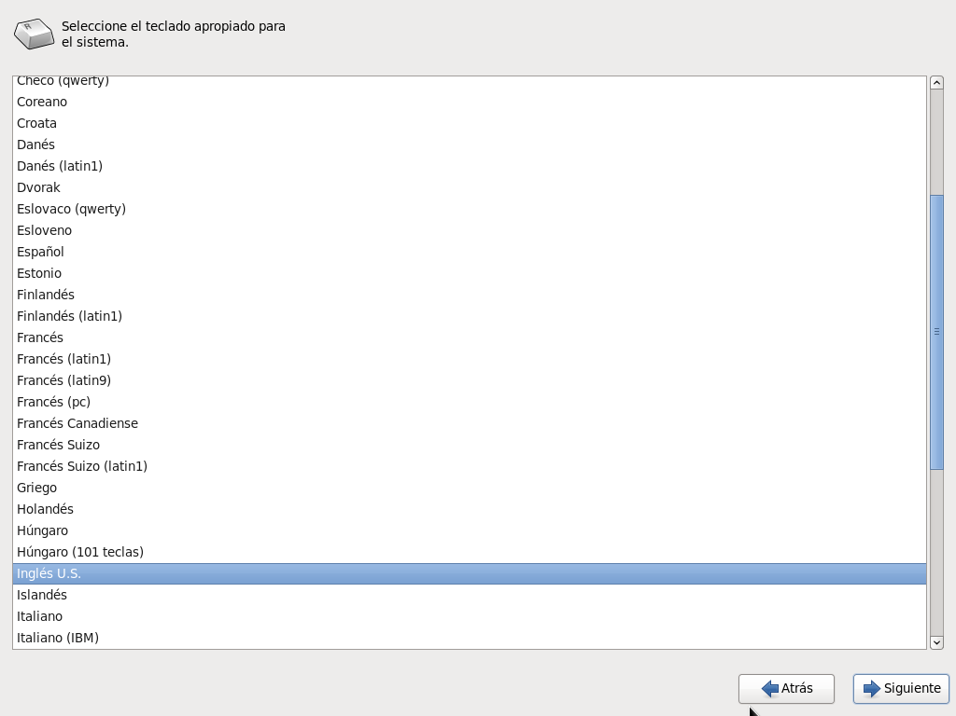

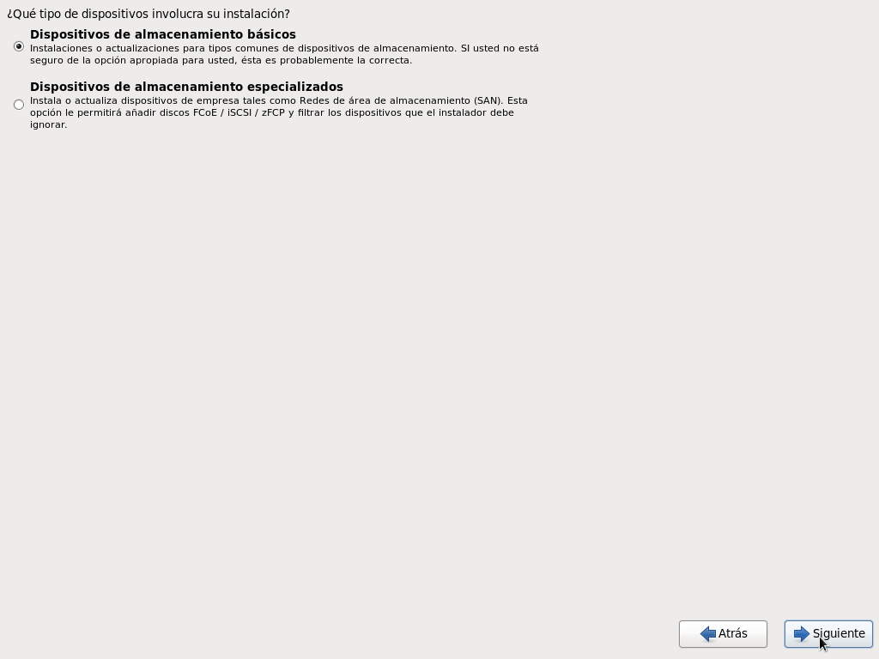
Seguimos la instalación, y pasamos al particionado. Como nuestro disco duro es SATA, se considera que es un dispositivo de almacenamiento básico, así que seleccionamos la primera opción.

Seguidamente, el instalador nos preguntará el tipo de instalación que queremos realizar.
En mi caso, como estoy reinstalando el sistema, me da la opción de actualizar la instalación ya existente.

Como yo quiero reinstalar el sistema completo, ignoro esa opción y pulso en “Instalación Fresca”
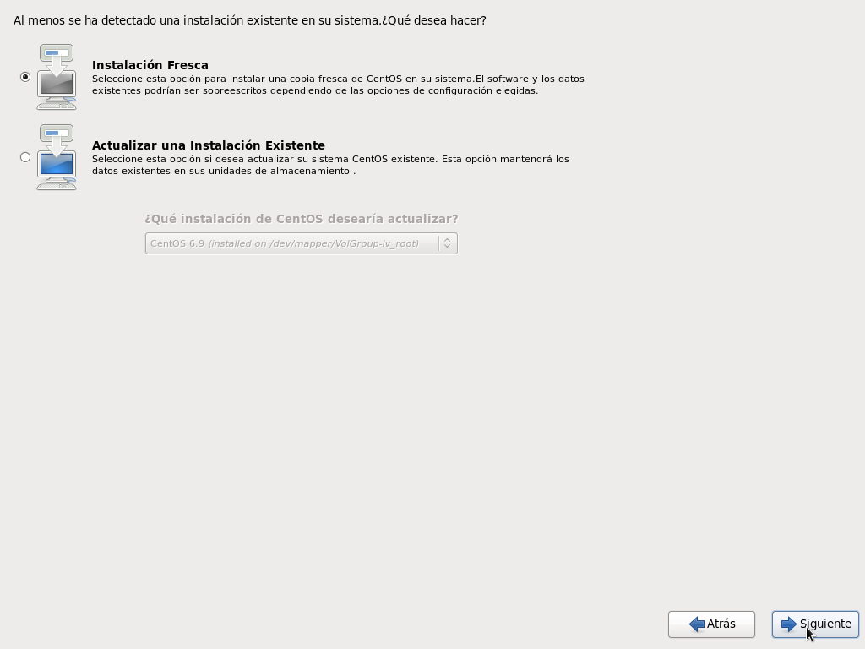

En el siguiente paso, nos pedirá que asignemos una contraseña al usuario root.
Escribimos la clave, la confirmamos escribiéndola de nuevo y pulsamos en Siguiente

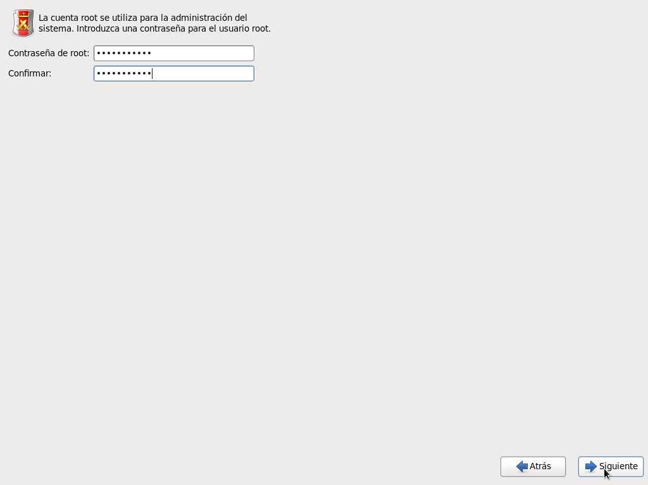

Se iniciará el proceso de formateo y particionamiento

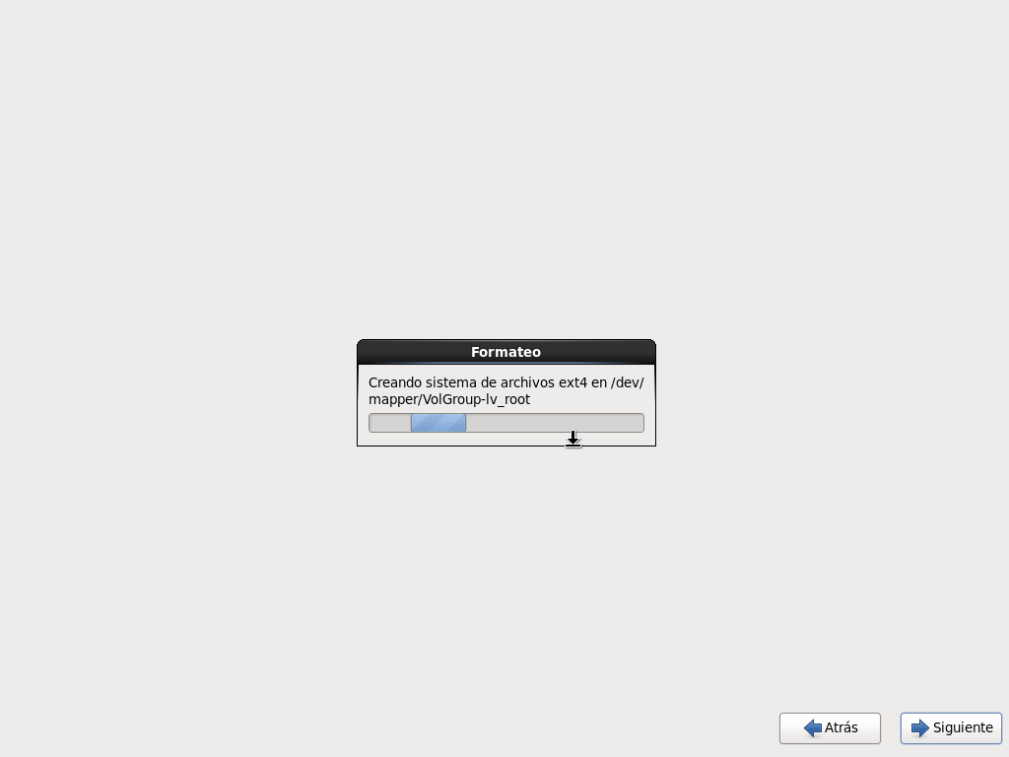

Una vez formateado, comenzará la instalación del sistema en el disco duro

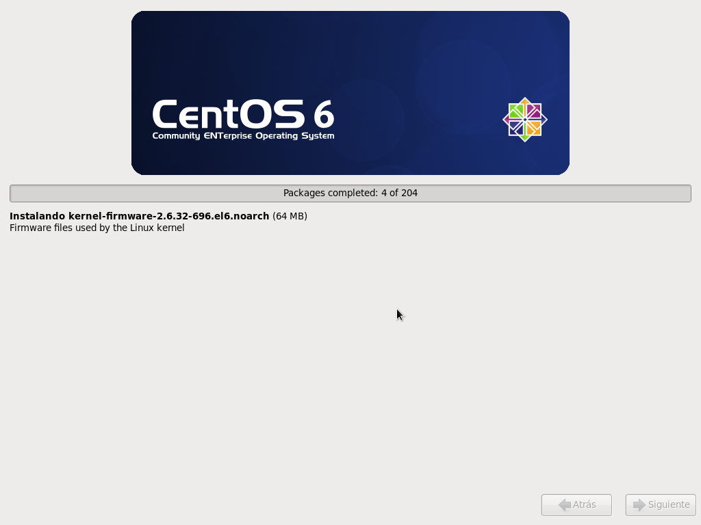

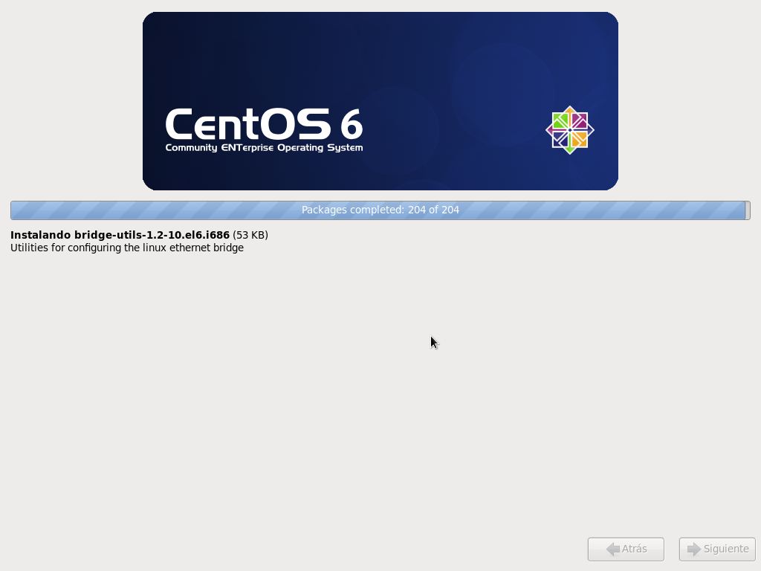

Tras este último paso, CentOS estará instalado en el disco duro, y podremos iniciar el sistema pulsando en “Reiniciar”

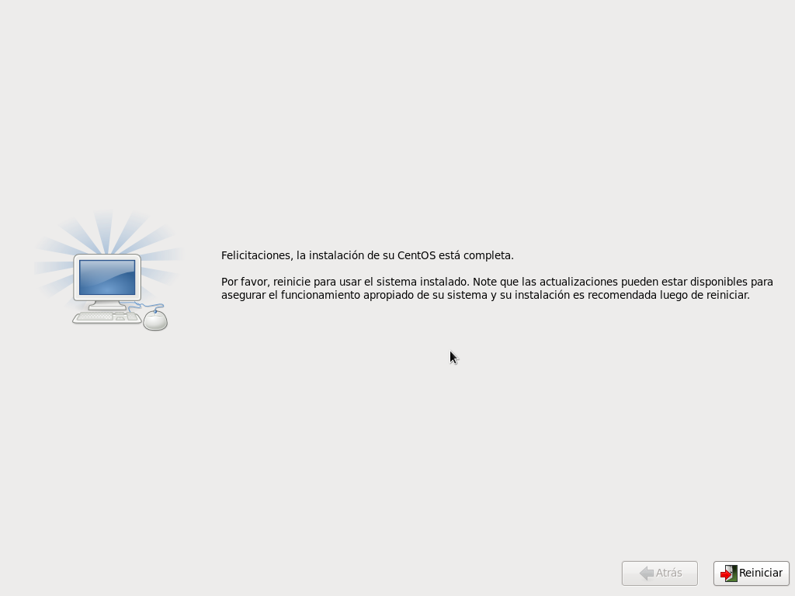

- Iniciando CentOS y primeras configuraciones

Tras reiniciar la maquina, se iniciará el sistema CentOS recién instalado.

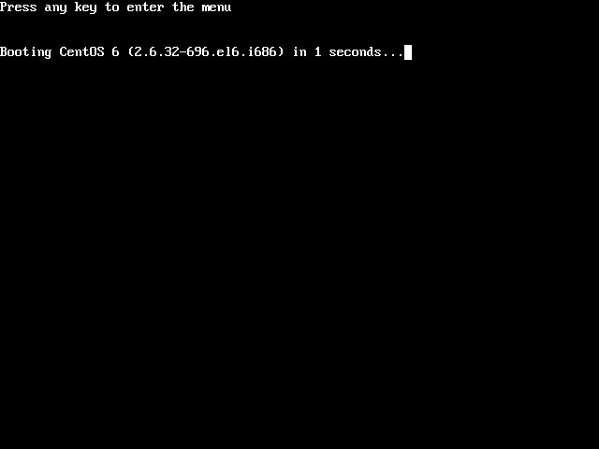

El sistema nos mostrará la tty con la pantalla de login. Dado que no hemos creado ningún usuario adicional, hemos de iniciar como root.
En login escribimos root, y pulsamos enter. Nos pedirá la password, así que escribimos la clave que definimos durante la instalación.

Si todo ha ido bien, se nos abrirá el interprete de comandos de root (identificado por su característico prompt #), tras lo cual podremos empezar a trabajar con el sistema
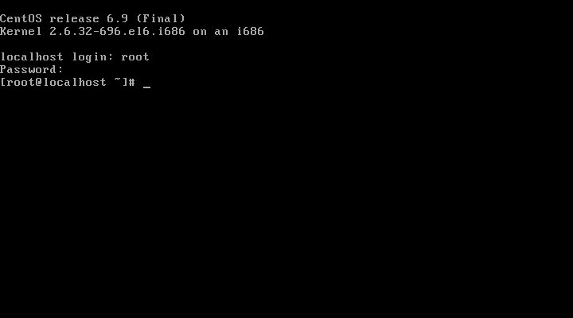

Una vez iniciada la sesión, probamos la conexión de red lanzando un ping a una URL conocida.

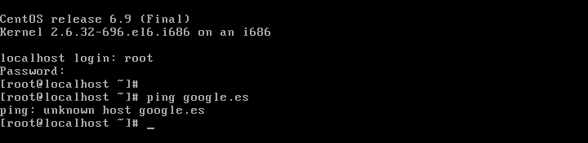

Comprobamos que no tenemos conexión de red, así que revisamos la configuración de red de la maquina virtual para ver que no haya ningún problema.

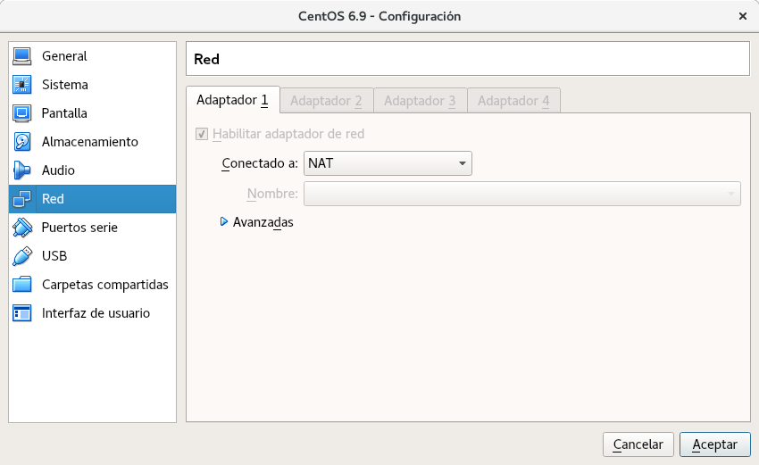

Tras revisar la configuración de la maquina virtual, comprobamos que el cable esta conectado correctamente en modo NAT, así que el problema debe provenir del propio sistema.

Empezamos revisando el estado de las interfaces con ifconfig.

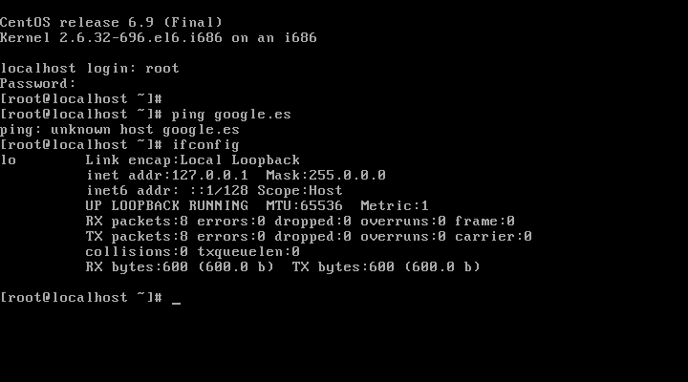
Vemos que la única interfaz activa es lo , correspondiente al bucle local, y que la interfaz ethernet no esta activa.

Para levantar la interfaz, usamos el comando ifup. Dado que no existen mas tarjetas de red, la interfaz ethernet se llamará eth0.

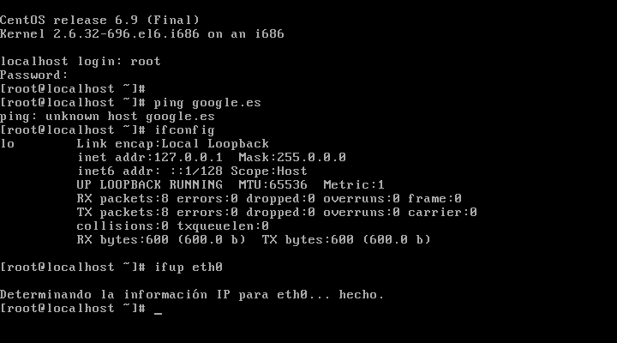

Comprobamos que se ha establecido la conexión de red lanzando un ping a una URL conocida.

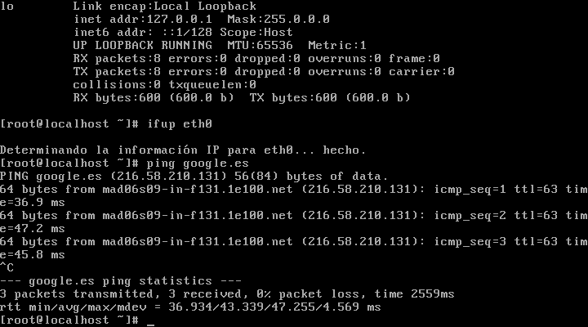

El ping es exitoso, con lo cual comprobamos que la conexión de red se ha establecido correctamente.
Al levantar la interfaz, hemos conseguido establecer la conexión. Pero, al reiniciar, la interfaz volverá a estar inactiva, con lo cual tendremos que repetir este proceso para establecer la conexión.

Para evitar eso, debemos configurar el sistema para que levante esa interfaz durante el arranque. Para conseguirlo, debemos editar el fichero /etc/sysconfig/network-scripts/ifcfg-eth0

Abrimos el fichero con vi

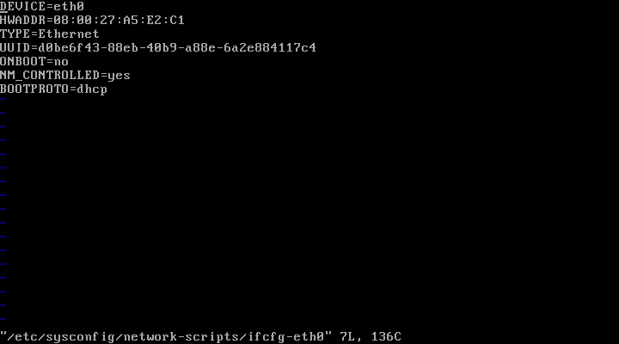

Vemos que el parámetro ONBOOT está con el valor “no”, así que lo cambiamos a “yes”

Pulsamos Esc + a para activar el modo de edición, y cambiamos ese valor.
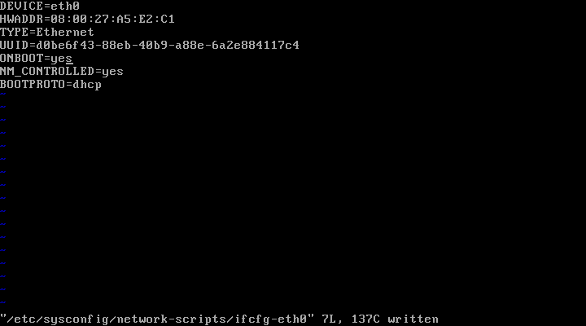

Guardamos pulsando Esc, y escribiendo :w y salimos del editor con :x

Reiniciamos para comprobar que se han aplicado los cambios y la interfaz se levanta correctamente.

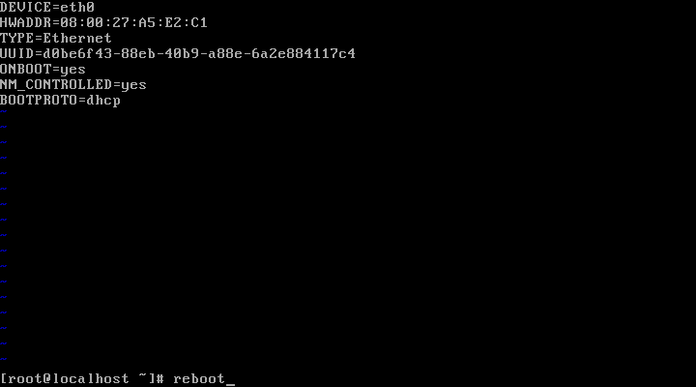

Tras reiniciar, comprobamos que la conexión se establece correctamente desde el inicio.

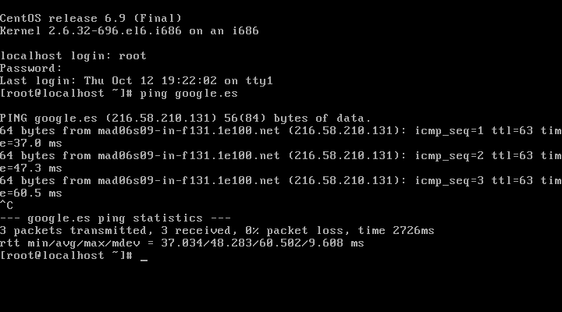

2. Activando el reenvío de puertos al sistema anfitrión

Dado que la máquina virtual es muy incómoda a la hora de introducir comandos (dado que no permite copiar y pegar), nos interesa activar un acceso remoto mediante ssh.

En un paso anterior, hemos comprobado que la máquina virtual tiene conexión tipo NAT, lo cual quiere decir que el sistema anfitrión no tiene acceso a los puertos de la máquina virtual.
En esta situación, el acceso mediante ssh es imposible, dado que la máquina virtual esta aislada del sistema.

Para resolver esto, vamos a establecer un reenvío de puertos desde la máquina virtual al sistema anfitrión.
El protocolo ssh se comunica a través del puerto 22, así que el puerto que debemos redireccionar es ese. Para no chocar con el propio puerto 22 del anfitrión, este puerto va a ser redireccionado a otro puerto sin uso, en este caso el 2222.

Para redireccionar los puertos, nos vamos a la configuración de red de la máquina virtual, y pulsamos en “Avanzadas”

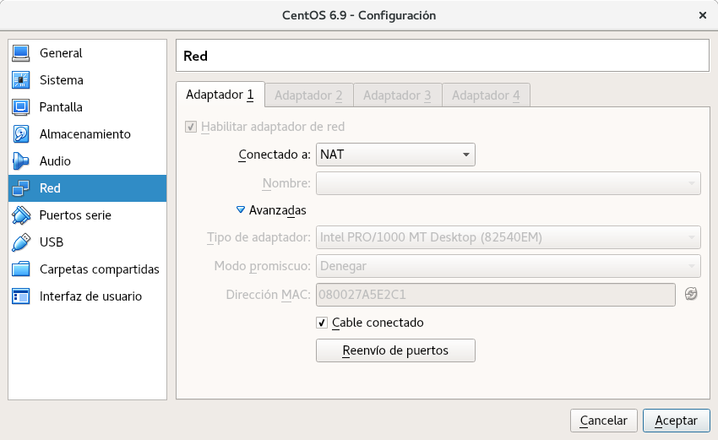

Pulsamos en “Reenvío de Puertos”, tras lo cual se nos abrirá esta ventana.

En “Puerto Anfitrión” ponemos el puerto del sistema anfitrión al que queremos redireccionar (en este caso el 2222), y en “Puerto Invitado” el puerto de la máquina virtual que queremos redireccionar (en este caso el 22).
Dado que solo vamos a redireccionar los puertos, y no queremos asignar IPs , los otros dos campos los dejamos en blanco.

Pulsamos en Aceptar para aplicar los cambios

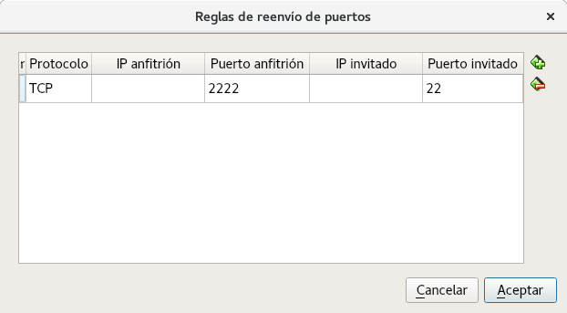

Probamos el redireccionamiento invocando ssh desde la terminal. Para ello necesitamos el nombre de usuario, el nombre de host y el puerto.
Como no tenemos mas usuarios, vamos a acceder directamente como root, por lo que el nombre de usuario es root. El nombre de host es el que trae el sistema por defecto, en este caso localhost.localdomain.
Acerca del puerto, ssh suele usar el puerto 22, pero como hemos redireccionado al 2222, hemos de indicarlo mediante el argumento -p

Ejecutamos el comando desde la terminal

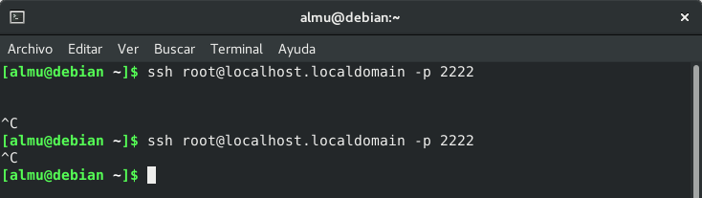

Vemos que no funciona, con lo cual revisamos la configuración de la máquina virtual.
Intentamos instalarlo con yum install openssh.

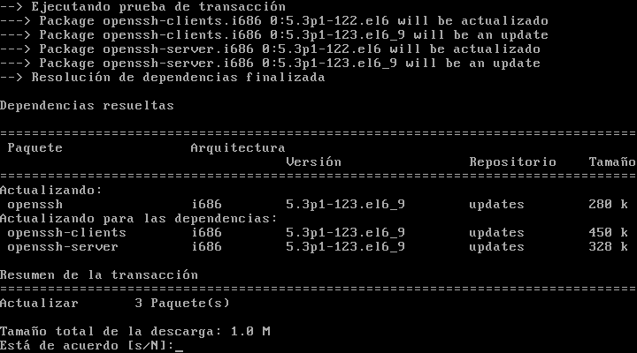
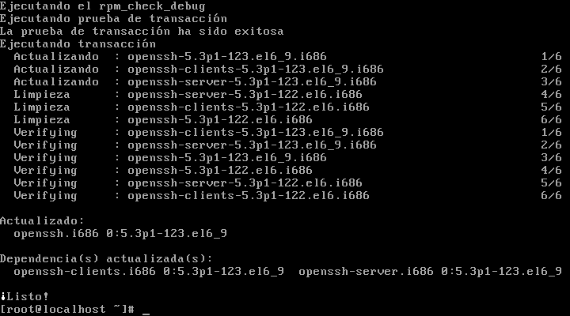
Yum nos indica que esta instalado, y nos ofrece la posibilidad de actualizarlo, así que aceptamos.

Después de esto, sigue sin funcionar, así que revisamos la configuración de ssh de la maquina virtual. Dicha configuración esta en el fichero /etc/ssh/ssh_config. Abrimos el fichero con vi y lo revisamos.

Vemos que la opción Port 22 está comentada, así que lo descomentamos y guardamos los cambios

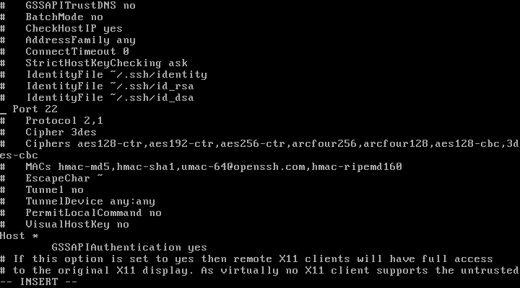

Reiniciamos el servicio ssh y probamos de nuevo

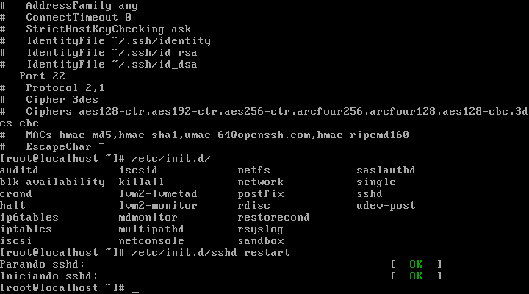

Vemos que esta vez la conexión ha sido exitosa. Escribimos “yes” para iniciar la conexión.

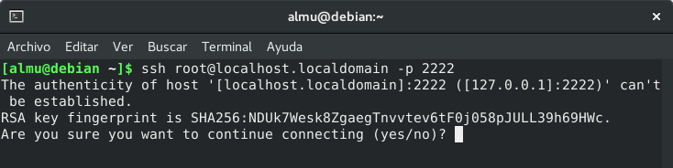

Nos pregunta si queremos añadir la huella digital del servidor, a lo que respondemos que sí. Tras la respuesta, se cierra la conexión.

Finalmente, comprobamos que es un conflicto con la red WiFi del movil al que estamos conectados.
Nos desconectamos de la red y, tras varios intentos, logramos establecer la conexión ssh.
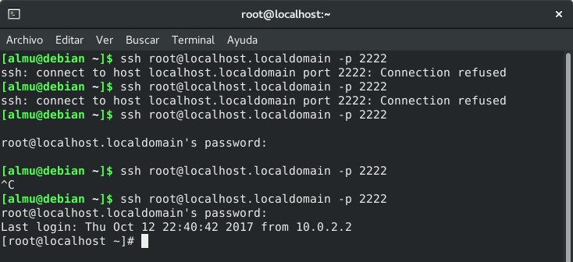

3. Probando vmstat

Probamos la herramienta vmstat, que permite recoger información sobre el estado del sistema; indicando información sobre CPU, memoria y disco, entre otros.

Ejecutamos el comando sin ningún argumento:

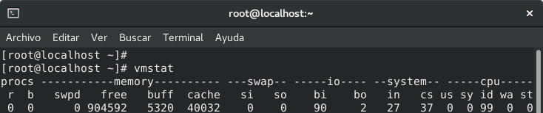

En esta salida vemos ya distintos datos sobre el estado del sistema:
Sobre los procesos (bloque procs), vemos:

r: numero de procesos preparados
b: numero de procesos bloqueados

En este caso vemos que no hay procesos preparados ni bloqueados

En la sección de memoria (bloque memory) tenemos:

swpd: memoria guardada en disco (swap)
free: espacio libre en memoria
buff: memoria destinada a buffer
cache: memoria destinada a cache

En este caso, vemos que no se está usando la swap, que la memoria libre es 904592 KB (prácticamente toda la memoria), hay 5320 KB usados en buffer y 40032 KB en cache

En la sección de swap vemos dos columnas:

si: trafico disco → memoria / segundo. Trafico de entrada a la memoria procedente del disco, expresado en KB/s
so: tráfico memoria → disco segundo. Trafico de salida de memoria con destino a disco, expresado en KB/s.

En este caso vemos que no hay trafico entre la memoria y la swap del disco.

La sección de io muestra el numero de bloques/segundo leidos o escritos en los dispositivos de bloques

bi: trafico de entrada, bloques leídos
bo: trafico de salida, bloques escritos

En este caso, vemos que el trafico de lectura es de 90 bloques/s, y el de escritura de 2 bloques/s.

En la sección de system vemos dos columnas:

in: número de interrupciones por segundo
cs: cambios de contexto por segundo

En este caso vemos que se producen 27 interrupciones/s y 32 cambios de contexto/s.

En la sección de CPU tenemos los porcentajes de uso del procesador:

us: user, tiempo dedicado a tareas de usuario
sy: system, tiempo dedicado a tareas del sistema
id: idle, tiempo de inactividad
wa: wait, tiempo de bloqueo
st: service time, tiempo de ocupación de la CPU con procesos distintos a la máquina virtual

En este caso vemos que prácticamente no se ha dedicado tiempo a tareas tanto de usuario como de sistema (0%) y que el procesador ha estado prácticamente todo el tiempo inactivo (99%). También vemos que los tiempos de bloqueo y servicio son 0%.

Esto es debido a que la máquina virtual esta recién iniciada y el usuario aún no ha realizado prácticamente ninguna acción sobre el sistema.

En la siguiente prueba, vamos a probar con diferentes unidades de medida

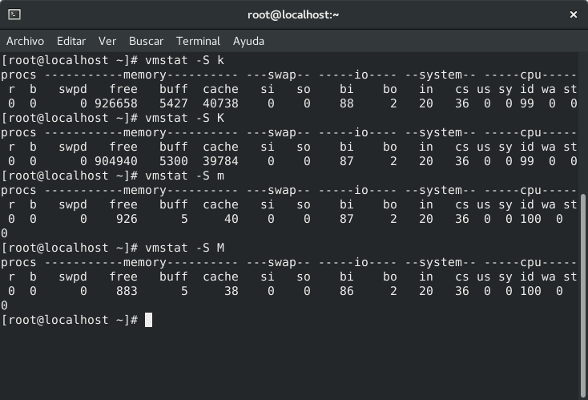
El argumento -S nos permite especificar la unidad de medida en que queremos mostrar los resultados

Las opciones son:

k = KB, siendo K = 1000
K = KiB, siendo Ki = 1024
m = MB, siendo M = 1.000.000
M = MiB, siendo Mi = 1024²

Como vemos en la imagen, al expresar los valores en KiB y MiB, los valores se reducen ligeramente respecto a sus equivalentes en KB y MB, debido a que la unidad de medida es superior.

También vemos que, al expresar los valores en MB y MiB, estos reducen su precisión respecto a sus valores en KB y KiB, al no incluir las cifras decimales de los mismos.

Vemos que podemos crear una monitorización periódica indicando un numero después del comando. Este número se corresponderá a la cantidad de segundos de espera entre una llamada y otra del comando.

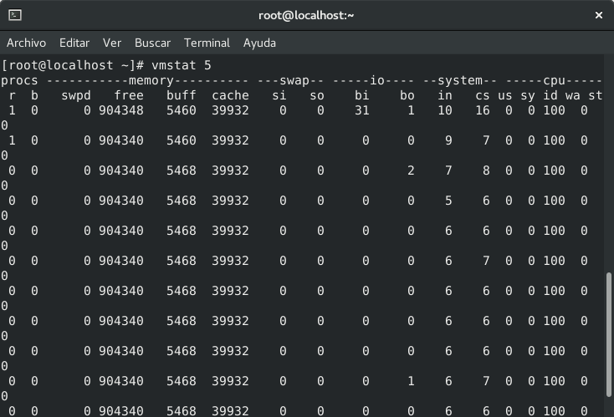
En este caso, hemos puesto un tiempo de espera de 5 segundos.
Vemos que los consumos de CPU y memoria prácticamente se mantienen constantes (salvo una pequeña variación en el buffer en la tercera llamada).
En la primera llamada vemos un porcentaje de llamadas a disco algo superior a las siguientes, probablemente debido a la búsqueda del programa previa a la ejecución. Esto se replica en las interrupciones y cambios de contexto del sistema.

En las siguientes llamadas se aprecian ligeros cambios en el numero de interrupciones y cambios de contexto, pero el resto de valores se mantienen constantes.

Podemos mostrar las estadísticas del sistema con vmstat -s

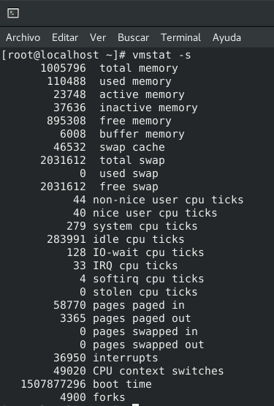

Aquí vemos de forma algo mas detallada la información dada anteriormente.
Como añadido a la información anterior, vemos más información sobre los ticks de CPU, las interrupciones y la paginación.

En tareas del usuario, la CPU lleva gastados 44 ticks “non-nice” y 40 ticks “nice”.
También vemos que la CPU ha gastado 279 ticks en tareas del sistema, 283991 ticks en estado inactivo, y 128 ticks en espera a entrada/salida.
Se han producido 49020 cambios de contexto y no se ha producido ningún robo de ciclo.

En cuanto a interrupciones, la CPU ha gastado 33 ticks en interrupciones hardware y 4 en interrupciones software. En total, se han producido 36950 interrupciones.

Sobre los procesos, vemos que hay 58770 lecturas a paginas y 3365 escrituras a paginas, y ninguna se ha movido a la swap. Se han producido 4900 forks de procesos.

4. Aumentando la RAM

Vamos a aumentar la RAM de la máquina virtual, y comprobar que el cambio se vea reflejado en el sistema. Para ello, vamos a usar los comandos free y vmstat

Comprobamos el estado inicial de la memoria, usando MiB como medida:

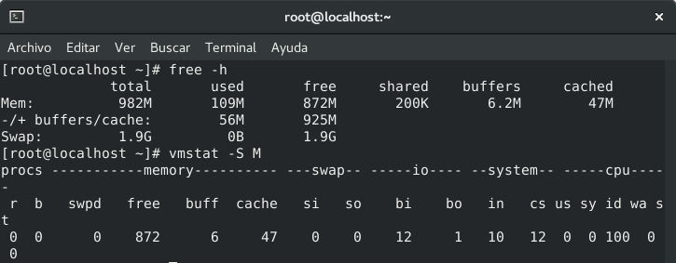

Vemos que la memoria total es 982 MiB, lo cual se corresponde a los 1000 MB reservados para la máquina; estando libre 872 MiB, con 47 MiB de cache, y 6.2 MiB en buffer. Los datos coinciden en ambos comandos, mostrando mayor precisión en el comando free.

Apagamos la máquina virtual y ampliamos la memoria a 3000 MB.

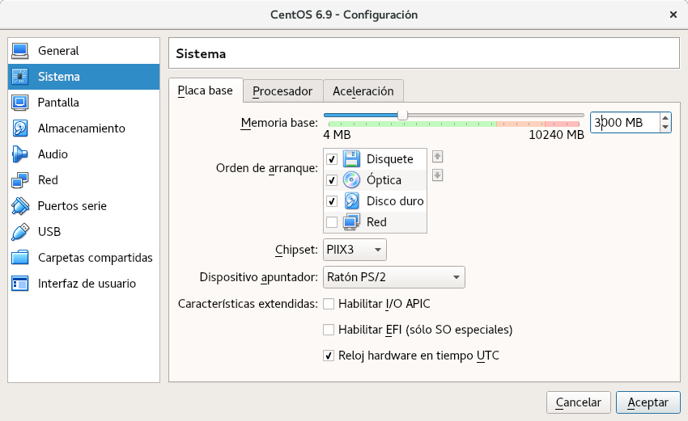
Volvemos a comprobar el estado de la memoria

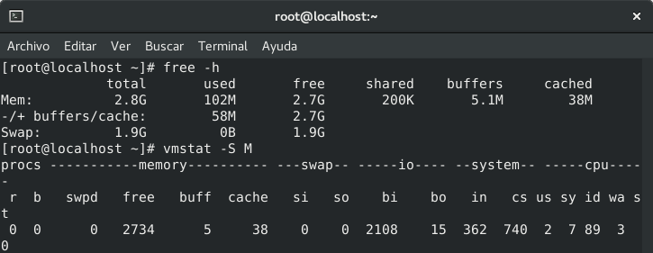
Vemos que, efectivamente, el sistema refleja el aumento de memoria realizado en la máquina, y que ambos comandos siguen mostrando la misma información.

5. Analizando el efecto de la entrada/salida de un programa en ejecución

En este paso tenemos que monitorizar el efecto de la ejecución de un programa dentro del sistema, usando para ello vmstat e iostat.

El programa a ejecutar es este:

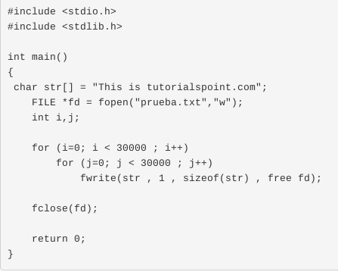

Este programa irá realizando escribiendo una cadena de caracteres en un fichero alojado en disco. El programa realizará un total de 30000² escrituras en disco. Para analizar el efecto que producen esas llamadas, usaremos vmstat e iostat.

Copiamos el código en vi, con el nombre prueba.c, y lo guardamos.
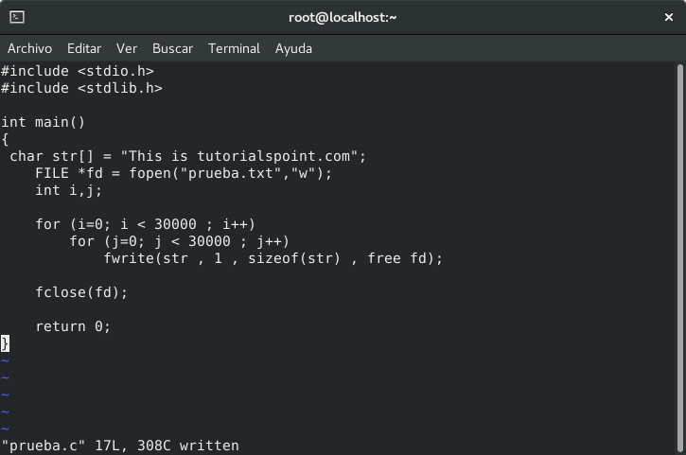

GCC no está instalado, así que lo instalamos usando yum.

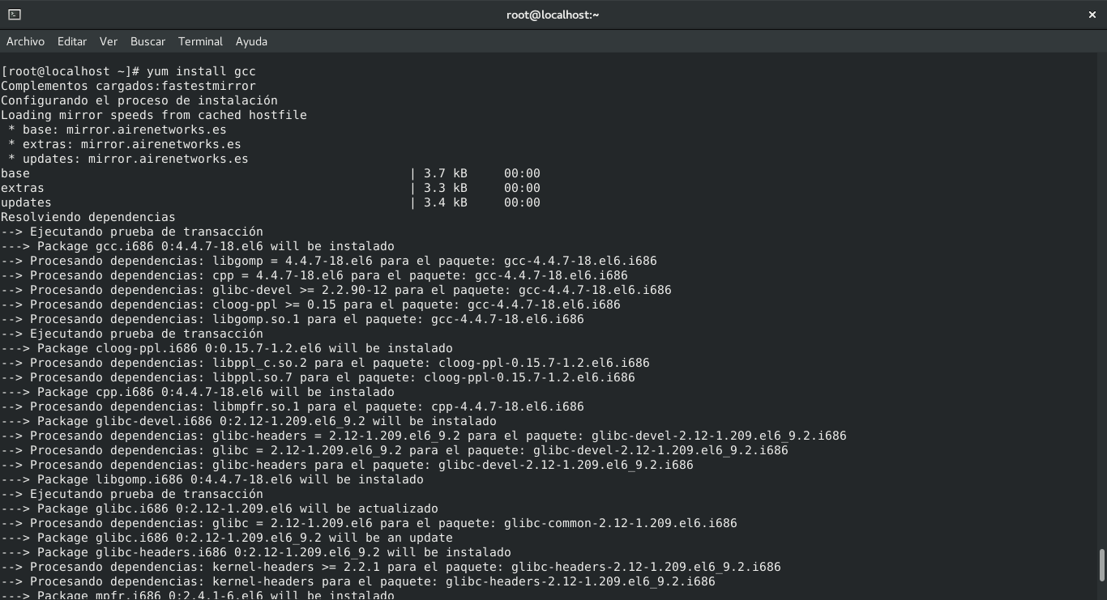

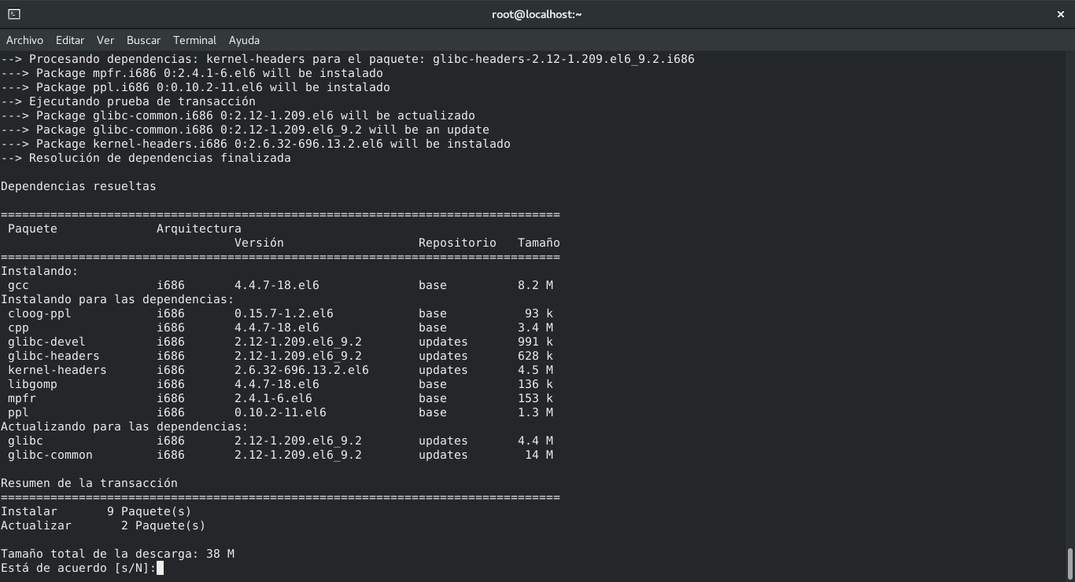

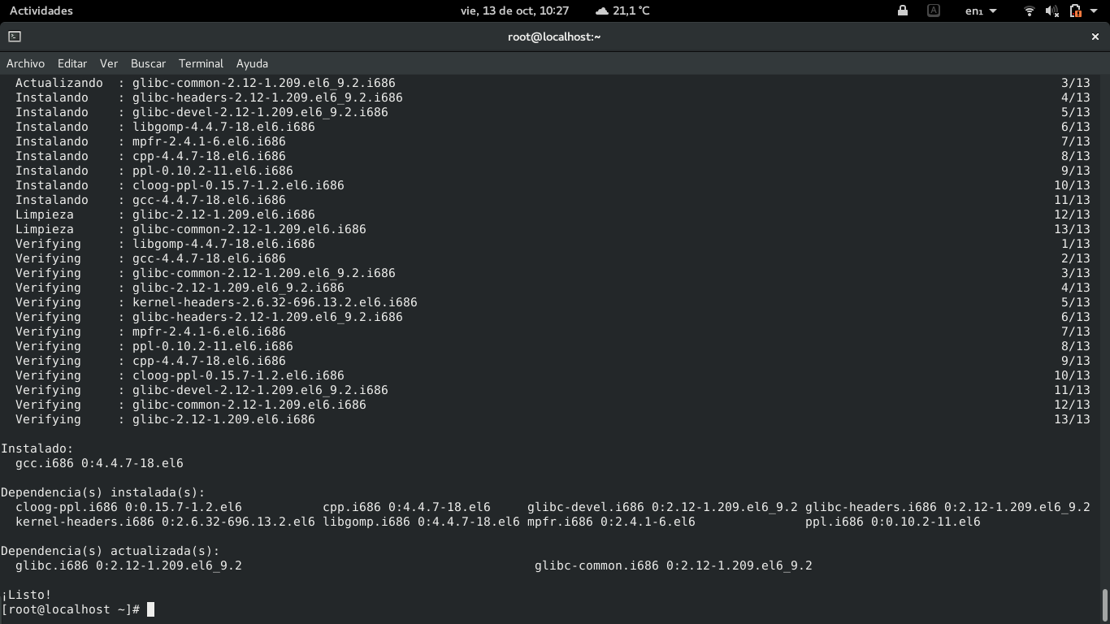

Una vez instalado GCC, pasamos a compilar el programa:

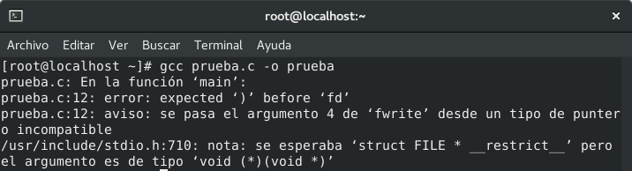
Vemos que hay un error de compilación en la linea 12, así que abrimos el fichero para revisarlo.

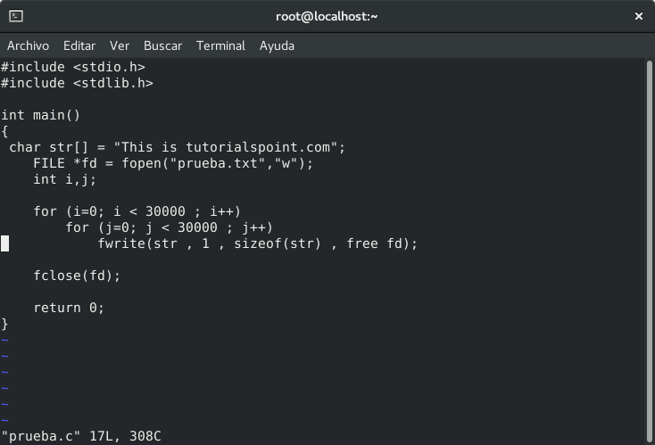
Nos vamos a la línea 12, y vemos una palabra extraña en la llamada a fwrite()
Borramos esa palabra y guardamos.

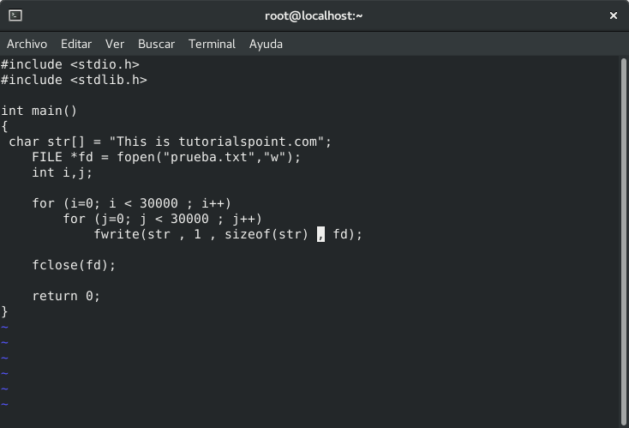

Tras este cambio, comprobamos que el programa ya compila correctamente

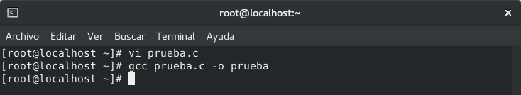
Vemos que iostat no está instalado, así que lo buscamos en yum y lo instalamos.
Para buscar el paquete usamos el comando yum search iostat, que nos muestra que iostat pertenece al paquete sysstat, así que lo instalamos con yum install sysstat

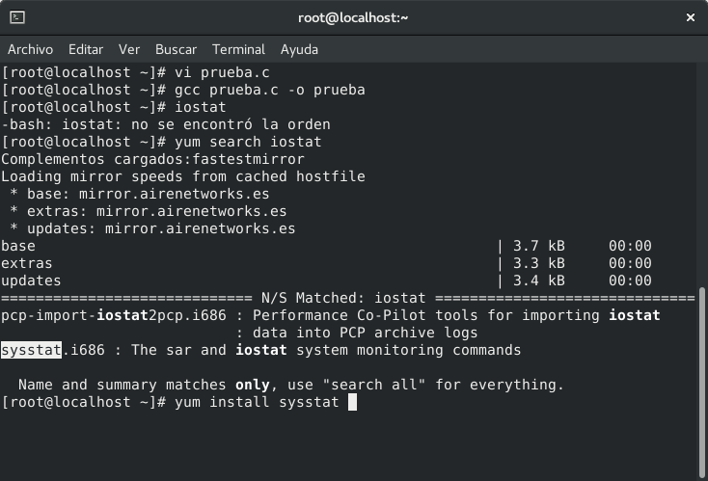

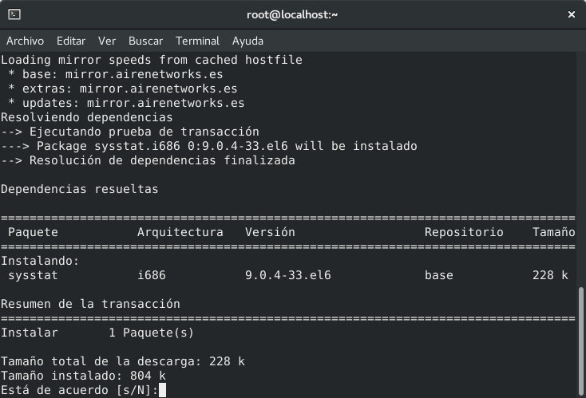

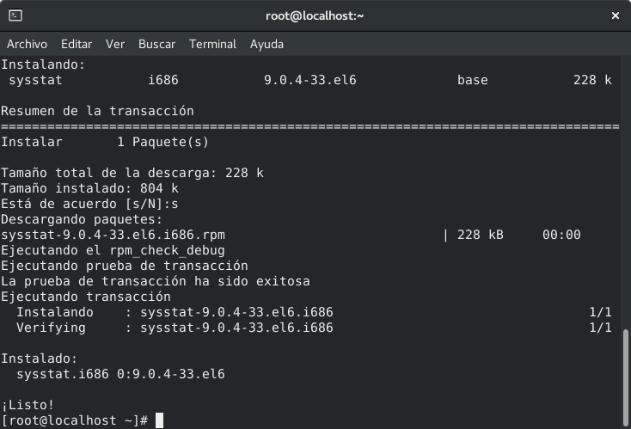

Una vez instalado, probamos a ejecutar iostat para comprobar que funciona bien

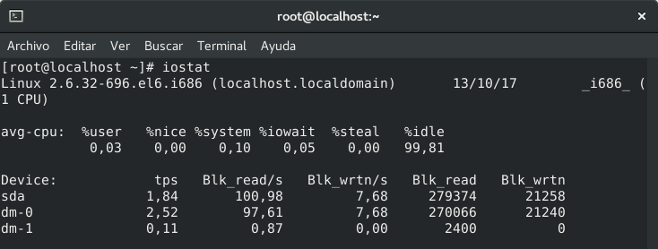

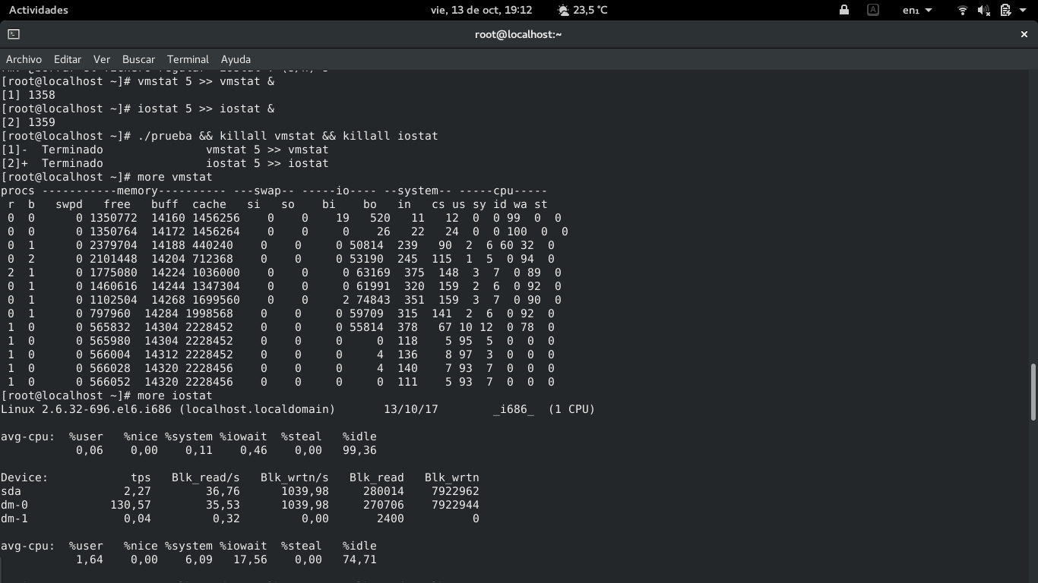
Iniciamos la ejecución del programa, usando vmstat e iostat en segundo plano para recopilar datos de monitorización.

Una vez terminada la ejecución, comprobamos los resultados

La salida de vmstat durante este tiempo es:

procs -----------memory---------- ---swap-- -----io---- --system-- -----cpu-----
r b swpd free buff cache si so bi bo in cs us sy id wa st
0 0 0 1350772 14160 1456256 0 0 19 520 11 12 0 0 99 0 0
0 0 0 1350764 14172 1456264 0 0 0 26 22 24 0 0 100 0 0
0 1 0 2379704 14188 440240 0 0 0 50814 239 90 2 6 60 32 0
0 2 0 2101448 14204 712368 0 0 0 53190 245 115 1 5 0 94 0
2 1 0 1775080 14224 1036000 0 0 0 63169 375 148 3 7 0 89 0
0 1 0 1460616 14244 1347304 0 0 0 61991 320 159 2 6 0 92 0
0 1 0 1102504 14268 1699560 0 0 2 74843 351 159 3 7 0 90 0
0 1 0 797960 14284 1998568 0 0 0 59709 315 141 2 6 0 92 0
1 0 0 565832 14304 2228452 0 0 0 55814 378 67 10 12 0 78 0
1 0 0 565980 14304 2228452 0 0 0 0 118 5 95 5 0 0 0
1 0 0 566004 14312 2228452 0 0 0 4 136 8 97 3 0 0 0
1 0 0 566028 14320 2228456 0 0 0 4 140 7 93 7 0 0 0
1 0 0 566052 14320 2228456 0 0 0 0 111 5 93 7 0 0 0

Tras revisar la salida de vmstat, vemos varios datos interesantes:

- El consumo de memoria se dispara, llegando a ocupar casi la mitad de la capacidad total de la misma

- Vemos que en las colas de preparados y bloqueados se van alternando 3 procesos, lo cual corresponde a los 3 procesos que hemos iniciado (vmstat, iostat y el programa). Estos 3 procesos se van alternando entre ambas colas, terminando finalmente solo uno de ellos.

- En la sección de entrada/salida, vemos un incremento muy destacable del trafico de escritura a disco en la parte media de la tabla. Eso probablemente se deban a las peticiones de escritura a disco tanto del propio programa con fwrite(), como los redireccionamientos a ficheros de vmstat e iostat.

- En el apartado de sistema, vemos gran cantidad de interrupciones y cambios de contexto por la parte media de la tabla, justo coincidiendo con el aumento del trafico de entrada/salida.
El incremento es especialmente notable en el caso de las interrupciones, lo cual corresponde con lo esperado en una secuencia de operaciones de entrada/salida con 3 procesos efectuando peticiones de escritura a disco.

- En el apartado de CPU, vemos un aumento importante de los tiempos de CPU bloqueada en la parte media de la tabla, los cuales se corresponden con las peticiones de entrada/salida citadas antes. Tras finalizar los bloqueos, se ve un incremento notable del tiempo dedicado a tareas de usuarios.
La salida de iostat es la siguiente:

avg-cpu: %user %nice %system %iowait %steal %idle
0,06 0,00 0,11 0,46 0,00 99,36

Device: tps Blk_read/s Blk_wrtn/s Blk_read Blk_wrtn
sda 2,27 36,76 1039,98 280014 7922962
dm-0 130,57 35,53 1039,98 270706 7922944
dm-1 0,04 0,32 0,00 2400 0

avg-cpu: %user %nice %system %iowait %steal %idle
1,64 0,00 6,09 17,56 0,00 74,71

Device: tps Blk_read/s Blk_wrtn/s Blk_read Blk_wrtn
sda 101,87 0,00 81839,81 0 349456
dm-0 14636,77 0,00 117094,15 0 499992
dm-1 0,00 0,00 0,00 0 0

avg-cpu: %user %nice %system %iowait %steal %idle
1,44 0,00 4,09 94,47 0,00 0,00

Device: tps Blk_read/s Blk_wrtn/s Blk_read Blk_wrtn
sda 127,16 0,00 126323,08 0 525504
dm-0 16098,08 0,00 128784,62 0 535744
dm-1 0,00 0,00 0,00 0 0

avg-cpu: %user %nice %system %iowait %steal %idle
3,38 0,00 7,00 89,61 0,00 0,00

Device: tps Blk_read/s Blk_wrtn/s Blk_read Blk_wrtn
sda 154,11 0,00 155586,47 0 644128
dm-0 19175,36 0,00 153402,90 0 635088
dm-1 0,00 0,00 0,00 0 0

avg-cpu: %user %nice %system %iowait %steal %idle
1,96 0,00 6,85 91,20 0,00 0,00

Device: tps Blk_read/s Blk_wrtn/s Blk_read Blk_wrtn
sda 147,43 0,00 149085,57 0 609760
dm-0 18317,36 0,00 146538,88 0 599344
dm-1 0,00 0,00 0,00 0 0

avg-cpu: %user %nice %system %iowait %steal %idle
2,72 0,00 7,18 90,10 0,00 0,00

Device: tps Blk_read/s Blk_wrtn/s Blk_read Blk_wrtn
sda 175,99 3,96 178118,81 16 719600
dm-0 22487,13 3,96 179893,07 16 726768
dm-1 0,00 0,00 0,00 0 0

avg-cpu: %user %nice %system %iowait %steal %idle
1,69 0,00 5,07 93,24 0,00 0,00

Device: tps Blk_read/s Blk_wrtn/s Blk_read Blk_wrtn
sda 130,19 0,00 129277,29 0 535208
dm-0 15912,32 0,00 127298,55 0 527016
dm-1 0,00 0,00 0,00 0 0

avg-cpu: %user %nice %system %iowait %steal %idle
2,48 0,00 6,68 90,84 0,00 0,00

Device: tps Blk_read/s Blk_wrtn/s Blk_read Blk_wrtn
sda 151,24 0,00 150829,70 0 609352
dm-0 19265,59 0,00 154124,75 0 622664
dm-1 0,00 0,00 0,00 0 0

avg-cpu: %user %nice %system %iowait %steal %idle
70,59 0,00 29,41 0,00 0,00 0,00

Device: tps Blk_read/s Blk_wrtn/s Blk_read Blk_wrtn
sda 297,06 0,00 297482,35 0 202288
dm-0 8948,53 0,00 71588,24 0 48680
dm-1 0,00 0,00 0,00 0 0

avg-cpu: %user %nice %system %iowait %steal %idle
95,24 0,00 4,76 0,00 0,00 0,00

Device: tps Blk_read/s Blk_wrtn/s Blk_read Blk_wrtn
sda 7,94 0,00 63,49 0 40
dm-0 7,94 0,00 63,49 0 40
dm-1 0,00 0,00 0,00 0 0

avg-cpu: %user %nice %system %iowait %steal %idle
95,45 0,00 4,55 0,00 0,00 0,00

Device: tps Blk_read/s Blk_wrtn/s Blk_read Blk_wrtn
sda 0,00 0,00 0,00 0 0
dm-0 0,00 0,00 0,00 0 0
dm-1 0,00 0,00 0,00 0 0

avg-cpu: %user %nice %system %iowait %steal %idle
93,33 0,00 6,67 0,00 0,00 0,00

Device: tps Blk_read/s Blk_wrtn/s Blk_read Blk_wrtn
sda 6,67 0,00 66,67 0 40
dm-0 8,33 0,00 66,67 0 40
dm-1 0,00 0,00 0,00 0 0

avg-cpu: %user %nice %system %iowait %steal %idle
94,12 0,00 5,88 0,00 0,00 0,00

Device: tps Blk_read/s Blk_wrtn/s Blk_read Blk_wrtn
sda 7,84 0,00 62,75 0 32
dm-0 7,84 0,00 62,75 0 32
dm-1 0,00 0,00 0,00 0 0

Vemos que las medias de uso de la CPU coinciden aproximadamente con las dadas por vmstat.
En las medias de uso de disco, coinciden los valores de bloques leidos/segundo, que estan en 0 durante la mayor parte del tiempo; pero los valores bloques escritos/segundo difieren bastante de los dados por vmstat, de los que iostat da unas cifras mucho mas altas que el anterior.

6. Analizando el efecto en la creación de procesos de otro programa en ejecución

En esta ocasión, tenemos que monitorizar el efecto de un programa en ejecución en cuanto a la creación de procesos.

El código del programa es este:

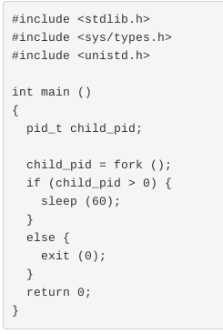

Este programa creará un proceso hijo, y se mantendrá en ejecución durante 60 segundos. El proceso hijo morirá tras ser creado.

Copiamos el código usando vi, y lo guardamos con el nombre “prueba_ps.c”

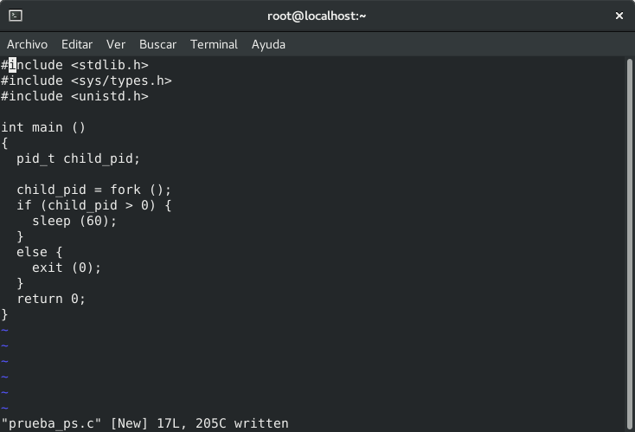

Compilamos el código y lo ejecutamos. Para poder tener la terminal ssh libre, ejecutamos el programa desde la terminal de la propia máquina virtual.

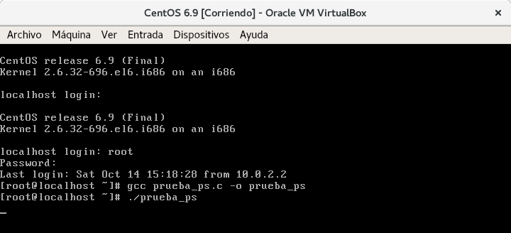

Mientras el programa se mantiene en ejecución, vemos su efecto usando ps

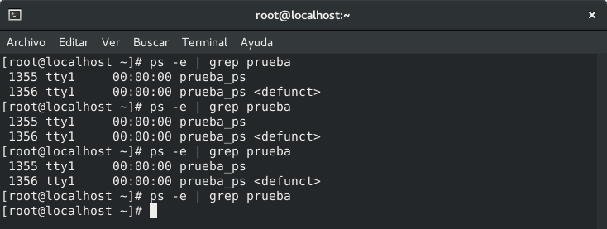
Vemos que el proceso ha creado un proceso hijo, con PID consecutivo al del proceso padre.
Y vemos que, tal y como estaba previsto, el proceso hijo muere; pero se mantiene en la tabla de procesos hasta que finaliza el proceso padre.

Para corroborar los datos, repetimos el proceso ejecutando el programa, y usando el comando ps -efjH, el cual muestra las relaciones padre/hijo, y el tiempo de uso de la CPU

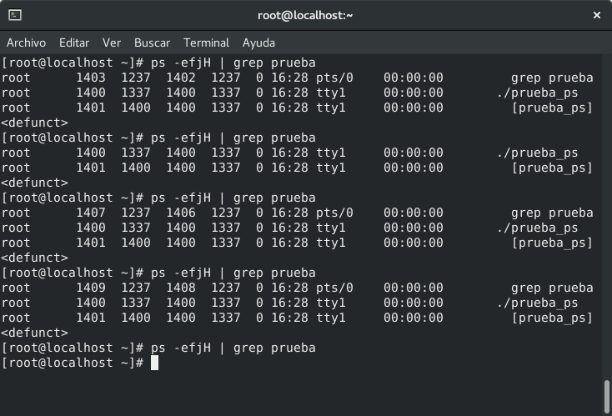

Vemos que, efectivamente, el proceso difunto es el proceso hijo, el cual se mantiene en la tabla de procesos marcado como “defunct”; y el que el proceso padre se mantiene en ejecución durante esos 60 segundos. Una vez muere el proceso padre, el proceso hijo también desaparece.

7. Analizando impacto en memoria de la ejecución de un proceso

Volvemos a analizar el impacto de otro programa en ejecución, esta vez, sobre la memoria.

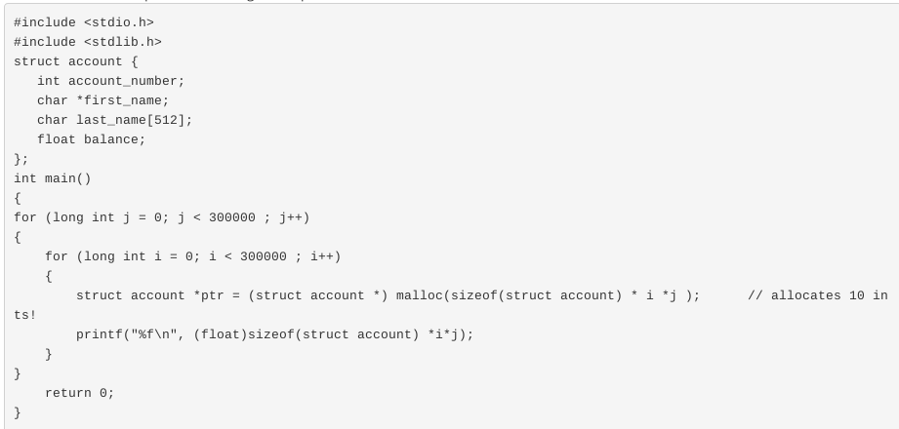
El código a ejecutar es el siguiente:
Éste código usa un struct, el cual contiene un int, un float y dos cadenas de char.

Durante su ejecución, va generando punteros a estructuras basadas en el struct, reservando espacios de memoria cada vez mayores, y mostrando por pantalla el tamaño del espacio reservado en memoria.

Para analizar su efecto usaremos los comandos vmstat y free.

Comenzamos copiando el código, con el nombre de prueba_mem.c, y compilándolo

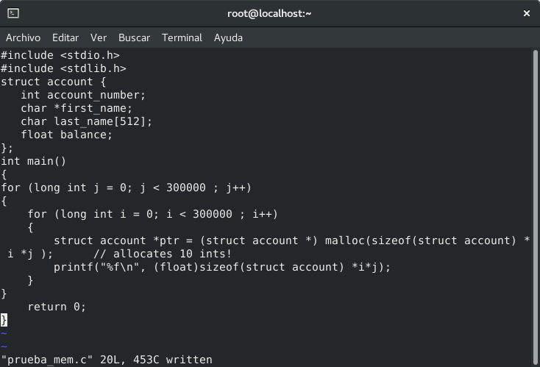

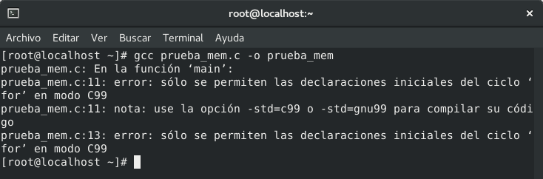
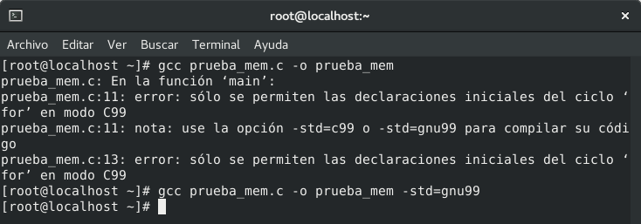
Al compilar nos sale un pequeño error. Recompilamos con el argumento indicado en el aviso, y lo solucionamos.

Una vez compilado, iniciamos el programa

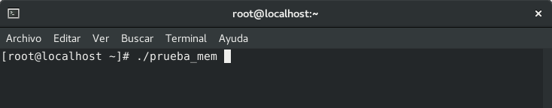

Una vez iniciado el programa, comenzamos a ver los valores de salida del mismo, correspondientes al espacio de memoria ocupado
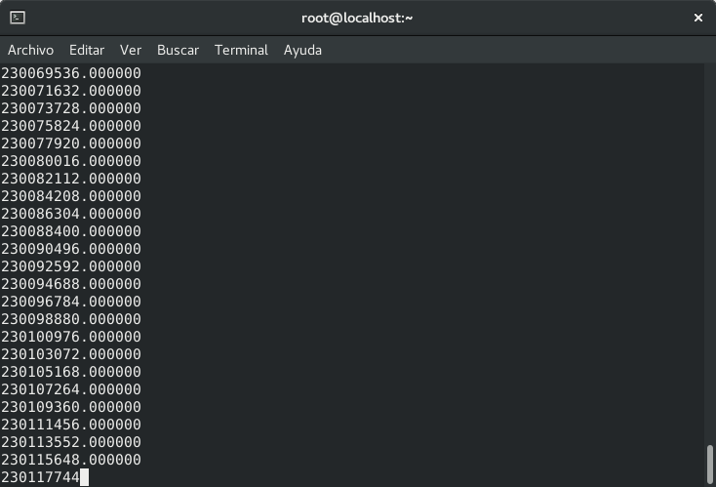

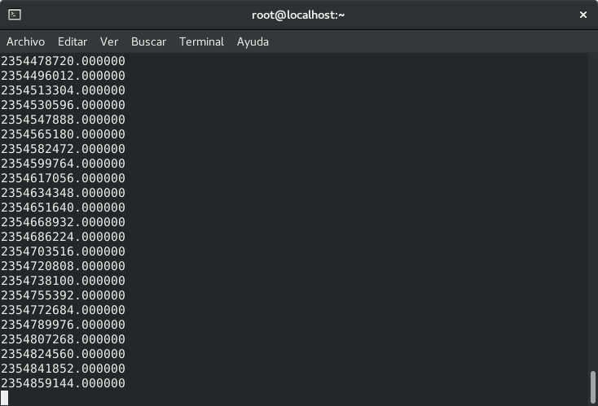
Vemos como, progresivamente, los valores devueltos van siendo cada vez mayores, lo cual indica que la memoria reservada es cada vez mayor.

Mostramos el consumo de memoria con free, indicando como unidad de medida MiB, con un intervalo de repetición de 20 segundos.

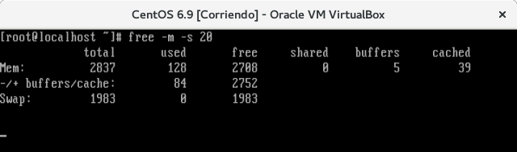
Vemos como el consumo de memoria, poco a poco, se va incrementando.

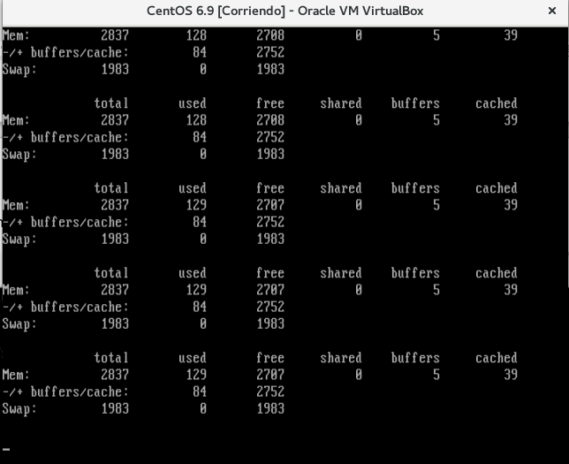

Cambiamos la unidad de medida a KiB para ver mejor los cambios

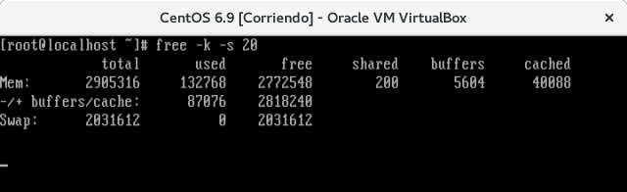

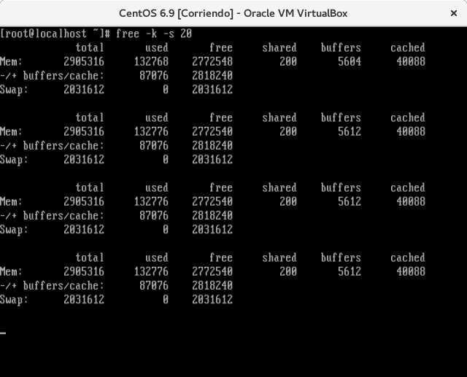

Vemos como el consumo de memoria va aumentando lentamente.

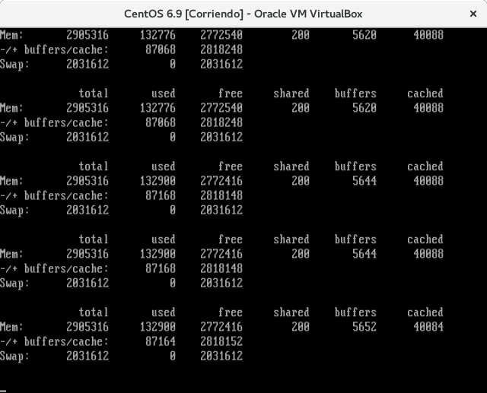

Contrastamos los valores usando vmstat

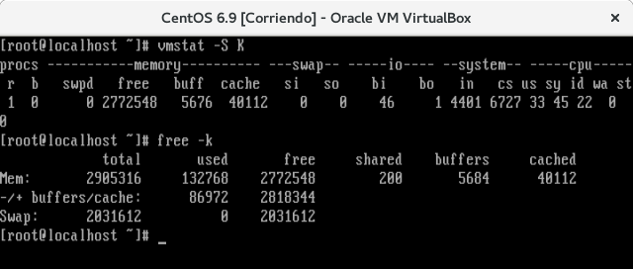

Pasamos a hacer un nuevo seguimiento usando vmstat

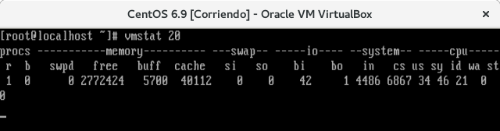

Corroboramos los mismos datos obtenidos con free. Se percibe un importante numero de interrupciones, pero sin ningún patrón destacable.

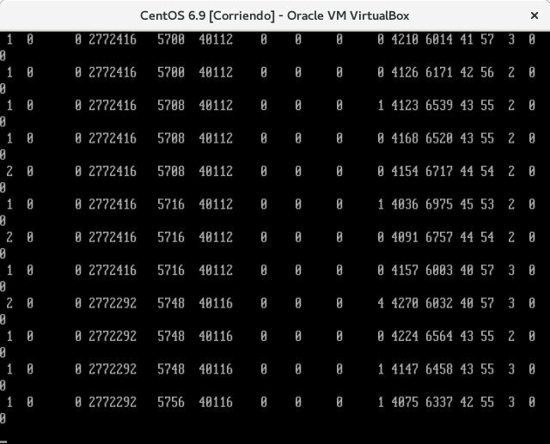

Una vez detenido el programa, observamos como se libera la memoria usada por el programa

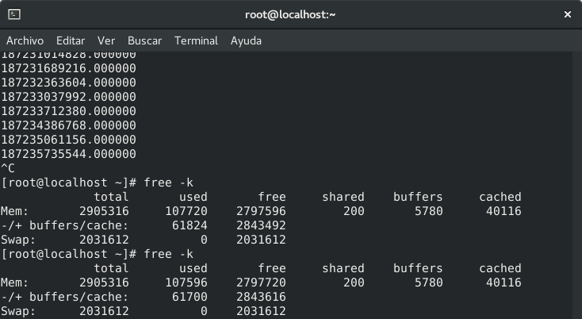

8. Filtrando los datos del comando sar

El comando sar nos permite obtener estadísticas de uso del sistema, mostrando información de diferentes parámetros.

Nosotros lo vamos a usar para mostrar información de las diferentes núcleos de la CPU.

Vamos a crear un script que, para cada uno de sus núcleos, muestre sus porcentajes de uso en formato XML.. El script invocará a sar -P con el numero de cada procesador, y filtrará los datos obtenidos para mostrar únicamente los necesarios.

sar genera sus estadísticas cada 10 minutos (salvo que lo ejecutemos en tiempo real indicando manualmente la espera), por lo cual, la salida del comando puede incluir muchas filas, correspondientes a cada estadística generada.
Nuestro script solo tomará el último valor, mostrado en la penúltima fila.

El código es el siguiente:

#!/bin/bash

#Obtenemos el numero de nucleos de la CPU
NUM_CPU=$(nproc --all)

#Asociamos cada posición del vector a la descripcion de uno de los campos
field_name=("usuario", "buen uso", "sistema", "espera a entrada/salida", "robo de ciclo", "ociosidad")

#Por cada nucleo, mostramos sus estadísticas
for i in $(seq 0 1 $(($NUM_CPU-1))); do

#Guardamos la última medida de sar en una variable
last_time=$(sar -P $i | tail -n 2 | head -n 1 | tr -s " " | cut -d " " -f 3-)

#Establecemos el indice para el vector
index=0

#Recorremos todos los campos y mostramos sus valores
for j in $last_time; do

#Mostramos el valor en XML usando Heredoc
cat - <<EOF

<module>
<name><![CDATA[SAR: CPU$i $j]]></name>
<description>Muestra el % de tiempo de ${field_name[$index]} de la cpu $i</description>
<type><![CDATA[generic_data]]></type>
<![CDATA[15,1]]>
</module>

EOF
index=$(($index+1))

done;
done;

En este código, usamos dos bucles, uno para mostrar los datos de cada procesador, y otro para imprimir cada uno de los campos que devuelve sar.

El código usa las siguientes variables:

NUM_CPU: Número de procesadores

i : Variable índice para seleccionar procesador

last_time: lista con las últimas medidas obtenidas por sar, a la que se le han extraido los dos primeros campos, referentes a la hora y al número de CPU.

field_name: array que almacena los nombres de los diferentes campos

index: variable índice, usada para obtener los datos de field_name.

El script ejecuta el comando sar -P con el número de procesador dado por la variable i.
La salida del comando la filtra, para quedarse únicamente con los valores de la última medición, y para eliminar los campos referentes a la hora y al numero de procesador (campos 1 y 2). Esta salida filtrada se guarda en la variable last_time.

Seguidamente, inicializamos la variable index, que será usada posteriormente para obtener la descripción correspondiente a nuestro campo.

Una vez inicializado el índice, pasamos a ejecutar un bucle for, que va recorriendo los valores de nuestra lista (almacenada en last_time), e imprimiendo sus valores y sus descripciones en formato XML.
Para imprimir las descripciones, obtenemos el valor almacenado en la posición de field_name indicada por la variable index.

Este proceso se repetirá para cada uno de los campos obtenidos para cada procesador.

Tras ejecutarlo, la salida es similar a esta:
<module>
<name><![CDATA[SAR: CPU0 0,00]]></name>
<description>Muestra el % de tiempo de usuario, de la cpu 0</description>
<type><![CDATA[generic_data]]></type>
<![CDATA[15,1]]>
</module>

<module>
<name><![CDATA[SAR: CPU0 0,00]]></name>
<description>Muestra el % de tiempo de buen uso, de la cpu 0</description>
<type><![CDATA[generic_data]]></type>
<![CDATA[15,1]]>
</module>

<module>
<name><![CDATA[SAR: CPU0 0,01]]></name>
<description>Muestra el % de tiempo de sistema, de la cpu 0</description>
<type><![CDATA[generic_data]]></type>
<![CDATA[15,1]]>
</module>

<module>
<name><![CDATA[SAR: CPU0 0,00]]></name>
<description>Muestra el % de tiempo de espera a entrada/salida, de la cpu 0</description>
<type><![CDATA[generic_data]]></type>
<![CDATA[15,1]]>
</module>

<module>
<name><![CDATA[SAR: CPU0 0,00]]></name>
<description>Muestra el % de tiempo de robo de ciclo, de la cpu 0</description>
<type><![CDATA[generic_data]]></type>
<![CDATA[15,1]]>
</module>

<module>
<name><![CDATA[SAR: CPU0 99,99]]></name>
<description>Muestra el % de tiempo de ociosidad de la cpu 0</description>
<type><![CDATA[generic_data]]></type>
<![CDATA[15,1]]>
</module>

<module>
<name><![CDATA[SAR: CPU1 0,00]]></name>
<description>Muestra el % de tiempo de usuario, de la cpu 1</description>
<type><![CDATA[generic_data]]></type>
<![CDATA[15,1]]>
</module>

<module>
<name><![CDATA[SAR: CPU1 0,00]]></name>
<description>Muestra el % de tiempo de buen uso, de la cpu 1</description>
<type><![CDATA[generic_data]]></type>
<![CDATA[15,1]]>
</module>

<module>
<name><![CDATA[SAR: CPU1 0,00]]></name>
<description>Muestra el % de tiempo de sistema, de la cpu 1</description>
<type><![CDATA[generic_data]]></type>
<![CDATA[15,1]]>
</module>

<module>
<name><![CDATA[SAR: CPU1 0,00]]></name>
<description>Muestra el % de tiempo de espera a entrada/salida, de la cpu 1</description>
<type><![CDATA[generic_data]]></type>
<![CDATA[15,1]]>
</module>

<module>
<name><![CDATA[SAR: CPU1 0,00]]></name>
<description>Muestra el % de tiempo de robo de ciclo, de la cpu 1</description>
<type><![CDATA[generic_data]]></type>
<![CDATA[15,1]]>
</module>

<module>
<name><![CDATA[SAR: CPU1 99,99]]></name>
<description>Muestra el % de tiempo de ociosidad de la cpu 1</description>
<type><![CDATA[generic_data]]></type>
<![CDATA[15,1]]>
</module>

Para comprobar que el bucle principal funciona, le hemos añadido una núcleo más a la CPU de la máquina virtual, la cual ahora tiene 2 núcleos.

Vemos que, por cada CPU, se muestran 6 estructuras XML, una por cada dato que queremos mostrar. En la línea name se muestra el procesador al que corresponde el dato, seguido por el dato en sí. En description se describe la medida a la que se corresponde ese dato, y en que procesador se ha tomado.

9. Conclusiones

La monitorización del sistema es una de las tareas mas importantes que debe saber hacer un administrador de sistemas. La interpretación de los datos obtenidos con cada una de las herramientas nos permite descubrir un posible problema, y el origen del mismo, lo cual facilita el poder solucionarlo correctamente.

Los comandos vmstat, iostat y free permiten obtener información muy detallada sobre el estado de los recursos hardware del sistema.

El comando ps nos permite observar los procesos que están en ejecución dentro del sistema, y las interrelaciones entre ellos.

El comando sar nos permite obtener estadísticas en tiempo real de los recursos, y generar informes sobre ellos.

Todos estos comandos, junto a algunos mas, nos permiten saber el estado actual del sistema, y detectar posibles problemas incluso antes de que sucedan.

